JAVA通讯录

测试文档

院系：软件学院

制作人：

# 引言

## 1.1编写目的

该软件需求规格说明描述了“java通讯录”的软件功能性需求和非功能性需求，从而使开发者能够明确地了解所开发系统的各个方面，帮助他们在实际开发过程中准确地完成所开发的模块，以满足用户的需求。

本需求分析说明书的主要读者为（1）项目经理、设计人员和开发人员，为明确软件需求、安排项目规划与进度、组织软件开发与测试，规范化本系统的编写；（2）用户，是否满足用户需求，以期调整和完善该通讯录系统。

## 1.2背景

通讯录在当今的日常生活工作中的应用是十分普及的。每个人都有可能拥有大量的通讯录资料信息，当前大家一般都用手工来记录所有的通讯录信息。随着时代的进步，人们的联系信息，联系方式变得复杂而多样化，通讯录信息的大量增加，导致管理这些信息资料就成了问题。直接操作来查找，添加，修改，删除这些信息，由于数据繁多，工作量十分巨大，查找，编辑都十分困难，而且极易出错，容易造成资料的混乱或者丢失。在各种手机，商务通内设的电话簿尽管携带方便却又存在“记录量少，界面小，浏览不方便，记录数据信息不全面”的缺点。有些人利用Excel 或Word编制通讯录，虽然数据比较全面，信息比较充分，可是查找极其不便，维护起来也麻烦。所以运用数据库技术，在计算机中建立一个通讯录资料管理系统十分必要。使通讯录资料管理工作规范化，系统化，程序化，避免资料管理中的混乱，提高信息处理的速度和准确性，能够及时、准确、有效的查询和修改通讯录的情况。

## 1.3设计思路

本通讯录系统采用的是当前比较主流的编程语言JAVA 作为实现工具，选取Access 作为后台数据库。

JAVA易学易用，受到广大程序开发人员的喜爱。Access 作为一个面向对象的开发工具，可视化强，且其风格与Windows一致，用户易学易懂，使用起来直观方便。Access 基于Windows操作系统下的集成开发环境，该环境集成了各种向导和生成器工具，可以极大地提高开发人员的工作效率，使得建立数据库、创建表、设计用户界面、设计数据查询、报表打印可以等可以饭卡改变有序地进行。Access 还支持ODBC，综上，Access 非常适合小型数据库的开发。

## 1.4指导思想

立足实际，着眼未来，建成符合标准化协议、通用性较强、实用的系统，以提高通讯录信息的现代化管理水平，实现信息资源的共享。

# 单元测试报告

### 2.1添加模块

#### 2.1.1 描述

对通讯录进行添加操作，在通讯录中创建新的联系人，并对联系人的个人信息进行完善。

#### 2.1.2测试方法

在主界面点击添加，完成新联系人个人信息填写后完成添加并刷新界面。、

#### 2.1.3测试用例

在主界面添加新的联系人

#### 2.1.4测试结果与截图

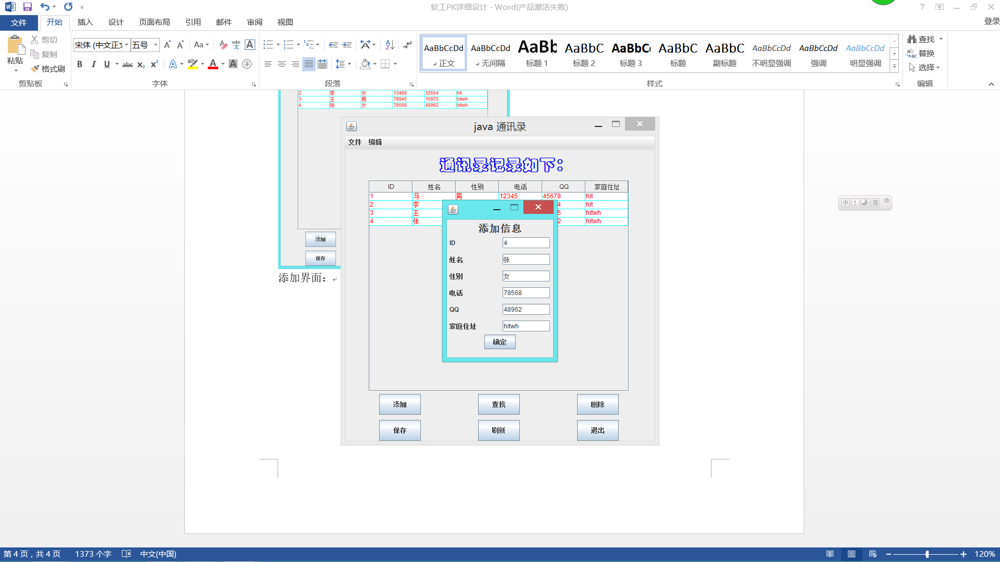

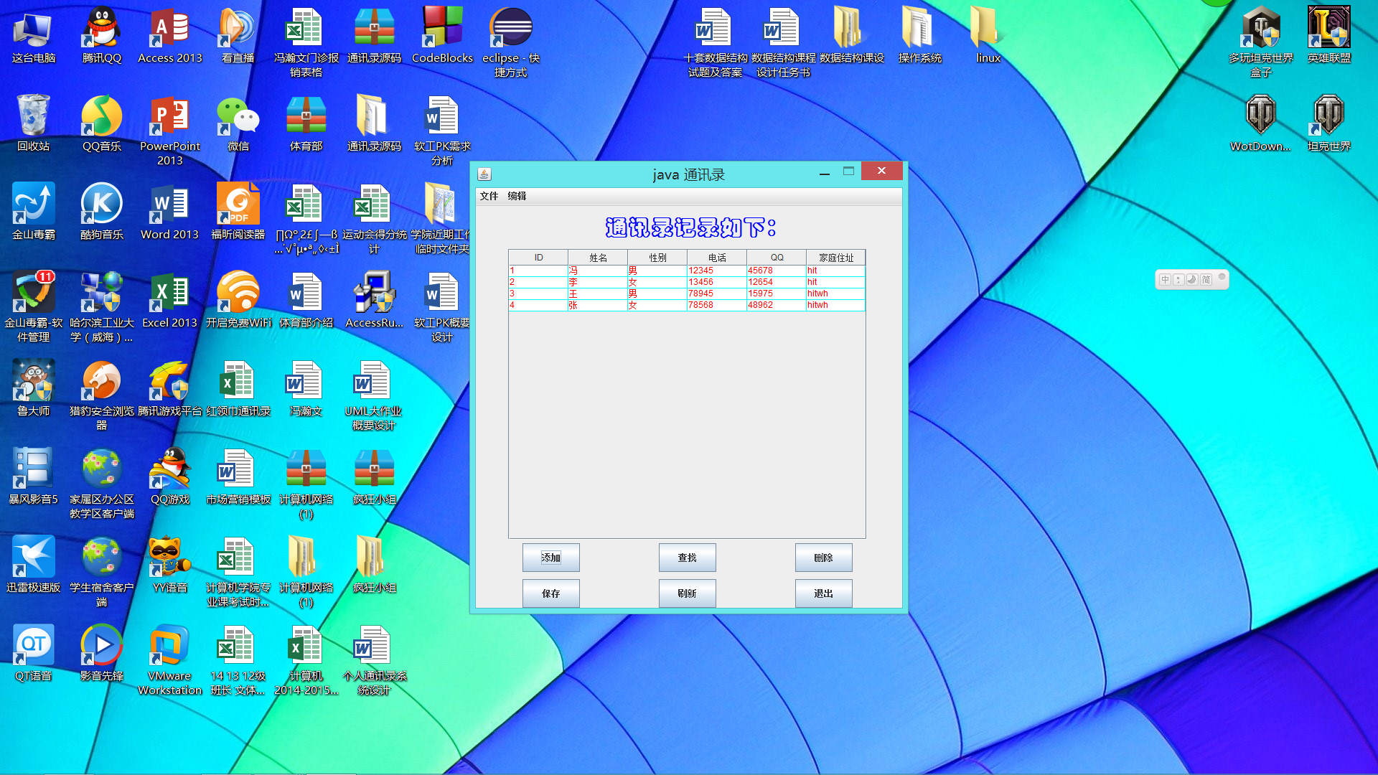

可见4号张女士的信息已经成功添加。

## 2.2查找模块

#### 2.2.1描述

通过两种查找标准在通讯录内进行相应查找并显示结果。

#### 2.2.2测试方法

主界面直接点击查找或点击左上角编辑再选择查找，依靠不同的查找标准对联系人进行查找。

#### 2.2.3测试用例

查找一个存在的联系人，此后查找一个不存在的联系人。

#### 2.2.4测试结果与截图

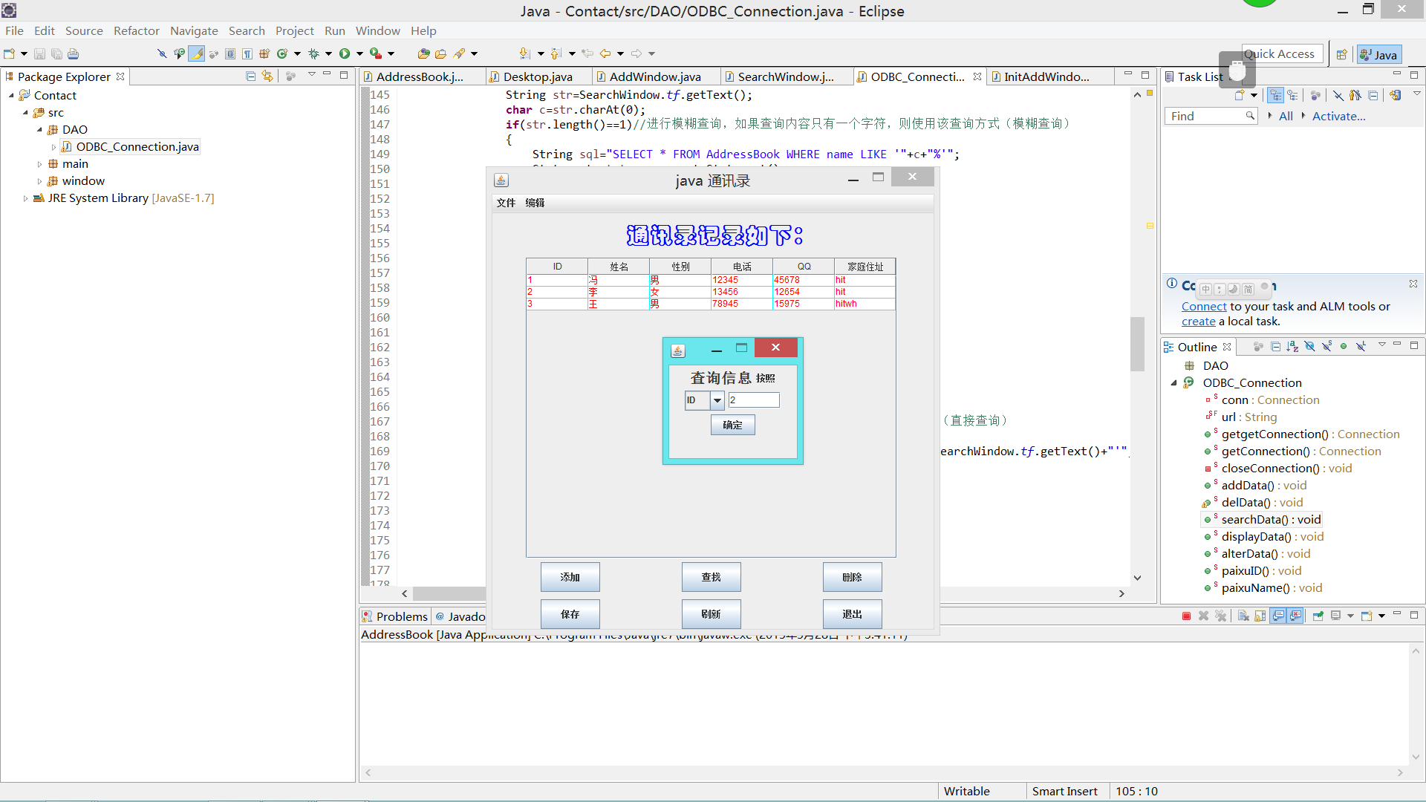

按ID进行查找；

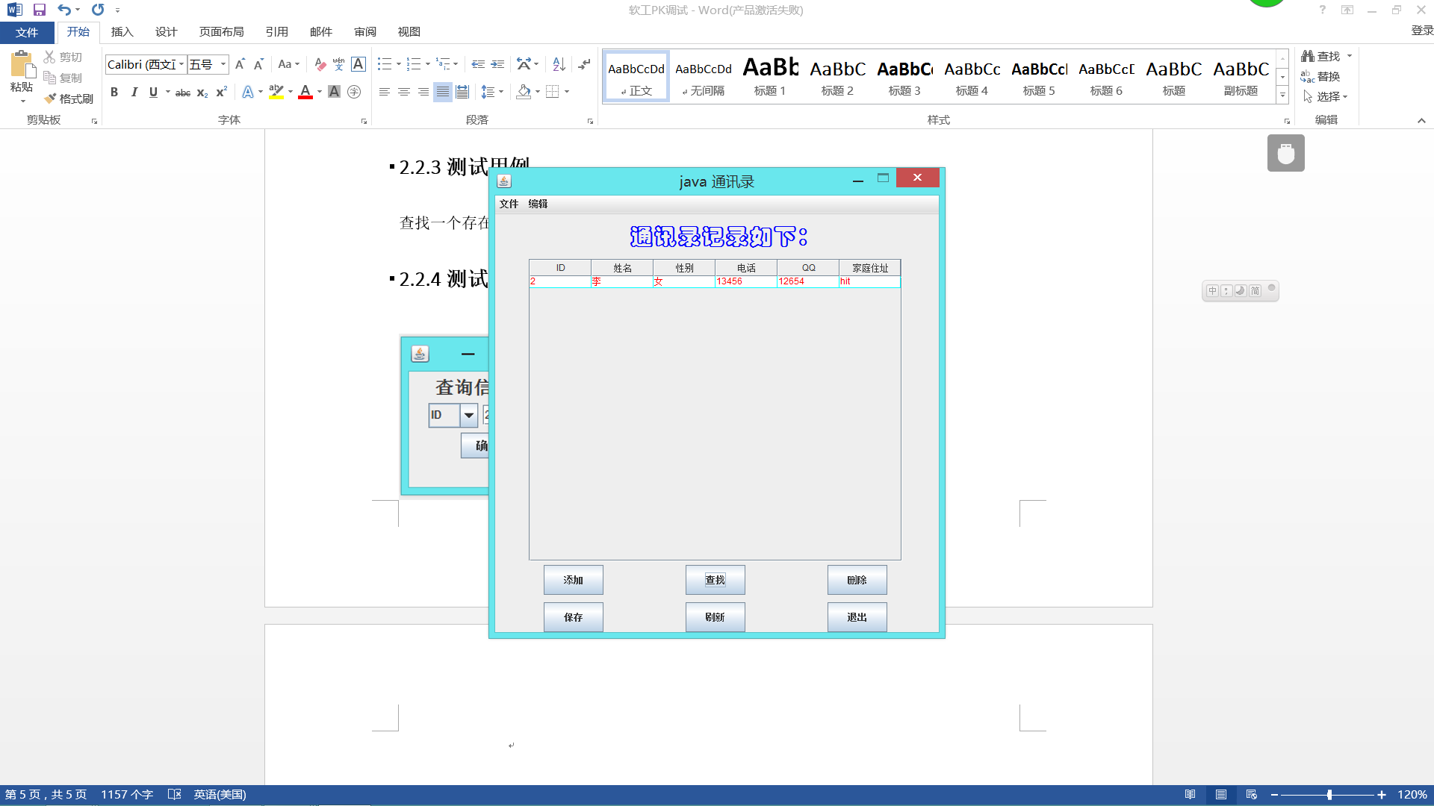

可见ID为2的联系人被找到。

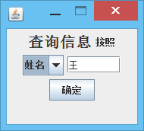

按姓名进行查找；

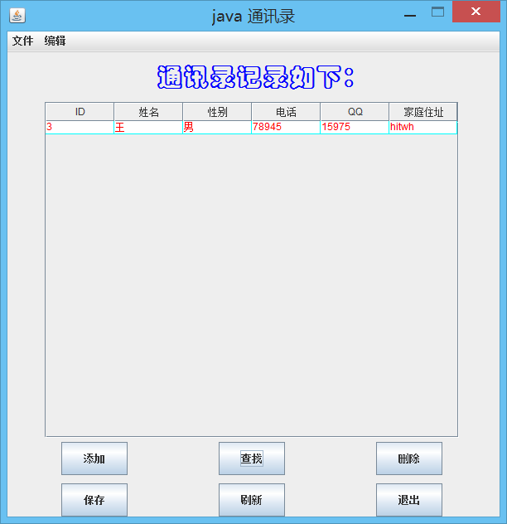

可见姓名为王的联系人被找到。

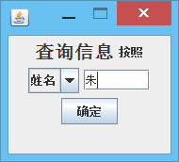

按姓名查找“朱”；

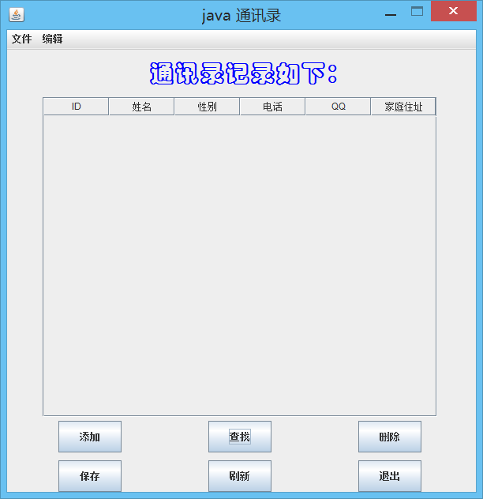

没有结果。

## 2.4排序模块

#### 2.4.1描述

按照按ID、按姓名两种方式对通讯录进行排序。

#### 2.4.2测试方法

点击左上角编辑，选择不同方式的排序。

#### 2.4.3测试结果与截图

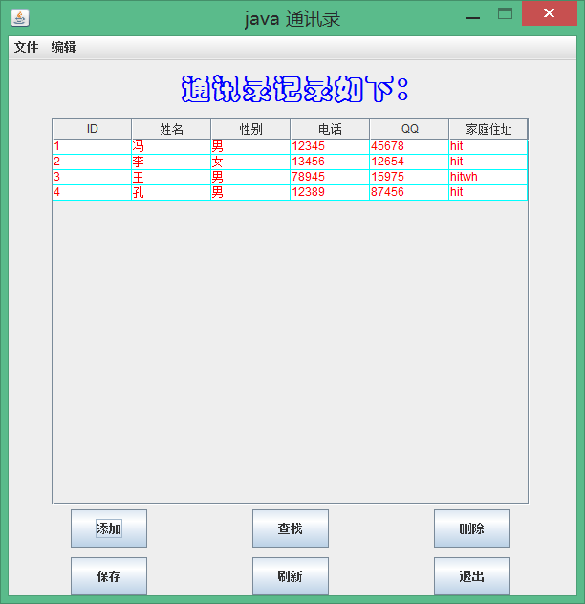

按ID排序。

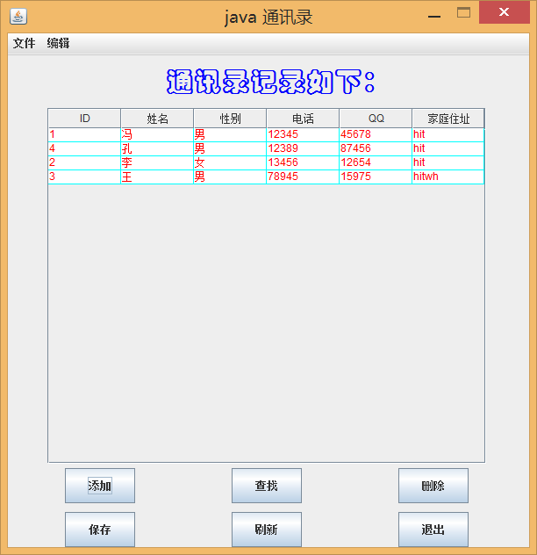

按姓名排序。

#### 2.5删除模块

#### 2.5.1描述

对通讯录中已有的联系人进行删除操作。

#### 2.5.2测试方法

选中一个联系人，点击删除。

#### 2.5.3测试结果与截图

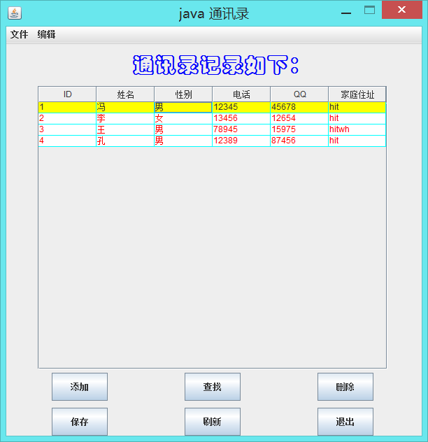

选定联系人；

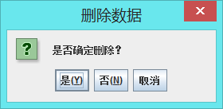

选择是；

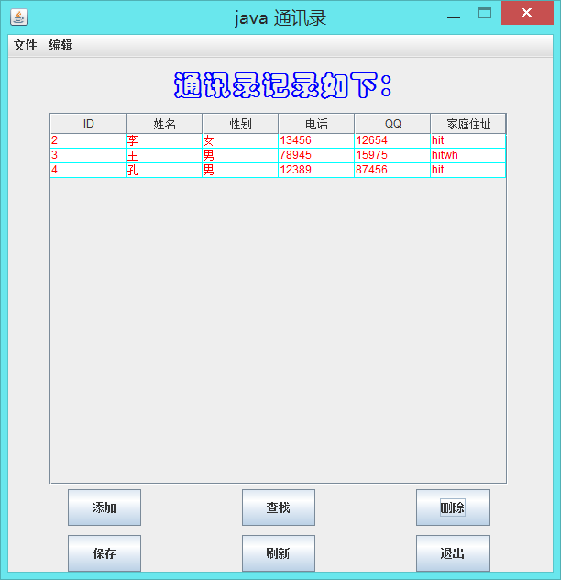

删除成功。